ЧЕЛЯБИНСКАЯ ОБЛАСТЬ

АДМИНИСТРАЦИЯ
ЗЛАТОУСТОВСКОГО ГОРОДСКОГО ОКРУГА
РАСПОРЯЖЕНИЕ

08.08.2025 г. | № | 2633-р/АДМ
г.Златоуст
Об отказе в предоставлении разрешения на условно разрешенный вид использования земельного участка

С учетом результатов проведения публичных слушаний от 01.07.2025 г., рекомендаций комиссии по отдельным вопросам землепользования
на территории Златоустовского городского округа от 08.07.2025 г.
(протокол № 13), руководствуясь статьей 39 Градостроительного кодекса Российской Федерации:
1. Отказать Кудашеву Е.В. в предоставлении разрешения на условно разрешенный вид использования земельного участка «ремонт автомобилей»
с кадастровым номером 74:25:0302412:68, площадью 2202 кв. метра, расположенного по адресному ориентиру: Российская Федерация,
Челябинская область, городской округ Златоустовский, город Златоуст,
улица им. П.П. Аносова, земельный участок 52 (территориальная зона О1 – Многофункциональная общественно-деловая зона) на основании:
- подпункта 5 пункта 15 статьи 65 Водного кодекса Российской Федерации в границах водоохранных зон запрещаются размещение станций технического обслуживания, используемых для технического осмотра
и ремонта транспортных средств, осуществление мойки транспортных средств;
- постановления Главного государственного санитарного врача Российской Федерации от 25 сентября 2007 г. № 74 «О введении в действие новой редакции санитарно-эпидемиологических правил и нормативов
СанПиН 2.2.1/2.1.1.1200-03 «Санитарно-защитные зоны и санитарная классификация предприятий, сооружений и иных объектов» запрашиваемая цель использования земельного участка - «ремонт автомобилей» относится
к объектам V класса опасности, с санитарно-защитной зоной 50 м, в которую попадают прилегающие земельные участки с целевым назначением -
«для размещения индивидуальных жилых домов и ведения личного подсобного хозяйства». В санитарно-защитной зоне не допускается размещать: жилую застройку, включая отдельные жилые дома (пункт 5.1 глава V Режим территории санитарно-защитной зоны).
2. Пресс-службе Администрации Златоустовского городского округа (Семёнова А.Г.) опубликовать настоящее распоряжение в газете «Златоустовский рабочий» и разместить на официальном сайте Златоустовского городского округа в сети «Интернет».
3. Организацию выполнения настоящего распоряжения возложить
на председателя Комитета по управлению имуществом Златоустовского городского округа Турову Е.В.
4. Контроль за выполнением настоящего распоряжения оставляю
за собой.

Исполняющий обязанности Главы Златоустовского городского округа | 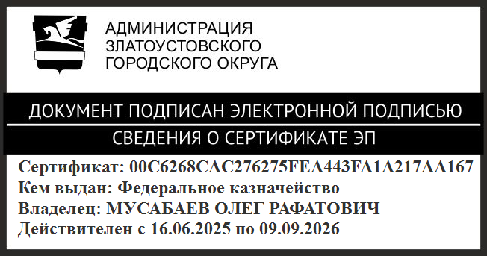 | О.Р. Мусабаев

